比とその利用 名前

１ 小麦粉とさとうの重さの比を５：２にしてケーキを作ります。
- 小麦粉を１００ｇにすると，さとうは何ｇいりますか。
下の線分図を完成させて考えましょう。

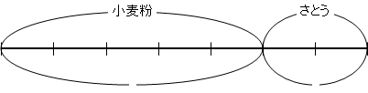
ｇ
□ｇ
ことばや比
重さ

式

答え
- さとうを８０ｇにすると，小麦粉は何ｇいりますか。

ｇ
□ｇ
ことばや比
重さ

式

答え

２ 縦と横の長さの比が５：３になる長方形を２つかきましょう。
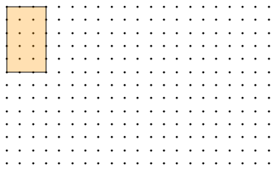
例

